人間天堂海島 |  |  | 緣起科隆島+情定愛妮島六日遊
 | 出發日期／Date | 大人團費／Adult |  | 備註／Remark
 | 2/3 | NTD： 元含稅簽証 |  | 訂金20,000/每人  7歲(含)以下不佔床團費減5,000  佔床同大人價
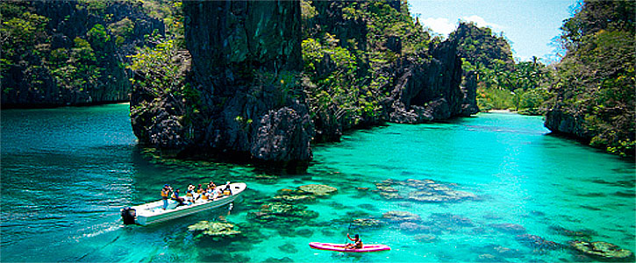
科隆島簡介
菲律賓南方的巴拉望群島，是潛水、浮潛玩家的天堂，特別是當中的科隆島，擁有最純淨的山中淡水湖凱央根湖(Kayangan)，是大梭魚的原產地，於此能享受和魚群戲游的樂趣。而圍繞科隆島附近還有不少島礁群，光是浮潛，就能一探瑰麗的海中珊瑚群，並且和繽紛色彩的熱帶魚擦身追逐，其不受破壞的海底生態及周圍島嶼跳島遊，廣受潛水、浮潛玩家好評。
• 《Lonely Planet》旅遊書評選為2013年世界最佳旅遊目的地
• Forbes富比士旅遊雜誌讚譽為世界十大熱門潛水景點之一
愛妮島簡介
愛妮島，位於菲律賓巴拉望省西北端，距馬尼拉430公里，愛妮島在1890年為西班牙統治者，改名為巴奎。在1954 年，又因活躍的燕子，在此區大量構築的燕窩，而更名為愛妮島，。(NIDO即為西班牙文的鳥巢之意)愛妮島，行政區域內，人口有二萬人，無受污染的美景，總是帶給訪客無限的驚喜，島內森林裡有可愛的小動物，向人們熱情的招手。島外則是成千上萬的彩色魚類，在湛藍的海洋中，跳著歡迎舞。為保存這些罕見的自然資源，愛妮島，巴奎灣，已由資源部劃為海洋生態保護區。對所有造訪的人而言，愛妮島，實堪稱為”人間天堂”。
★2014年美國《Conde Nast Travel》 雜誌票選『全世界最美的島嶼』。
出發日期 | 航空公司 | 航 班 | 出 發 地 | 目 的 地 | 出發時間 | 抵達時間
去程 | 亞洲航空 | Z2 129 | 台北TPE | 馬尼拉MNL | 01:35 | 03:45
去程 | 菲律賓航空 | PR 2691 | 克拉克CRK | 科隆USU | 15:10 | 16:10
回程 | 亞洲航空 | Z2 431 | 公主港PPS | 馬尼拉MNL | 15:35 | 17:00
回程 | 亞洲航空 | Z2 128 | 馬尼拉MNL | 台北TPE | 23:00 | 01:10+1
以下為本行程預定的航班時間，實際航班以航空公司所公佈之團體確認的航班編號與飛行時間為準
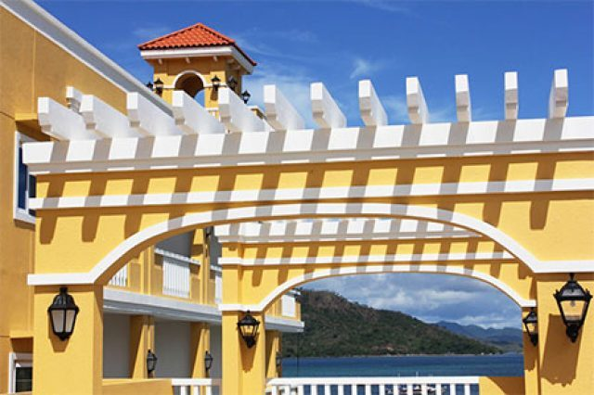
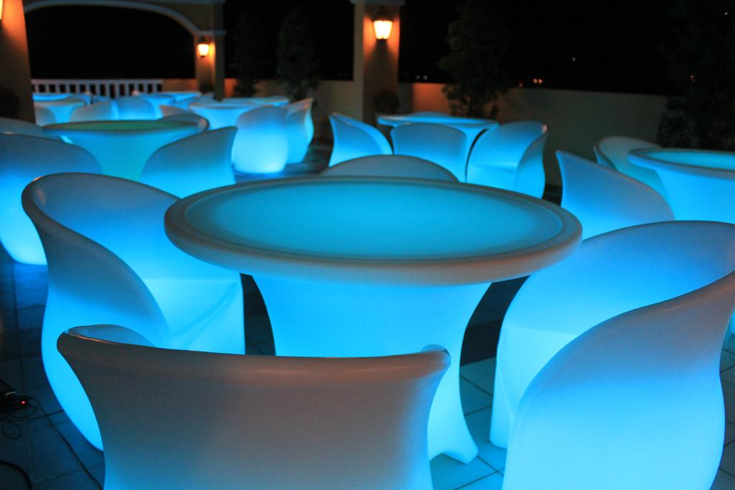
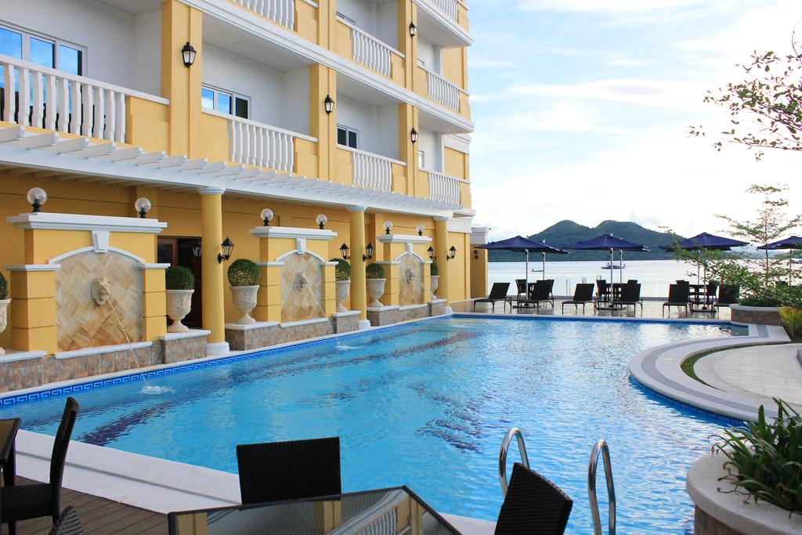
陽光度假村SUN LIGHT RESORT
Sunlight Guest Hotel酒店坐落在一棟3層樓的建築內，位於巴拉望地區的Coron。酒店設有一個室外游泳池，一間餐廳和酒吧。 客人可以在公共區域享用免費無線網絡連接，並設有免費私人停車場。這家酒店的每間客房都裝有空調，並配有衣櫃，私人保險箱和衛星電視。 部分客房設有休息區，方便客人使用。 連接浴室配有淋浴設施。 額外設施包括免費洗浴用品和吹風機。酒店設有24小時前台，工作人員可以為您提供行李寄存和機場接送服務。 其他設施包括咖啡店，水療中心和健身中心。Sunshine Guest Hotel，Coron，Palawan距離Twin Lagoon和Kayangan Lake湖有不到22公里，而距離Maquinit溫泉距離酒店有26公里。 最近的機場是Busuanga機場。
哥得的瑪飯店Corto del Mar Hotel
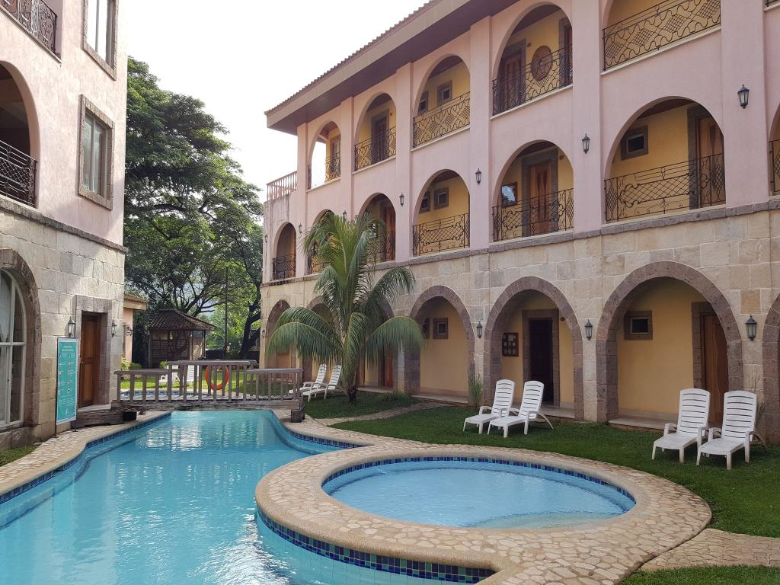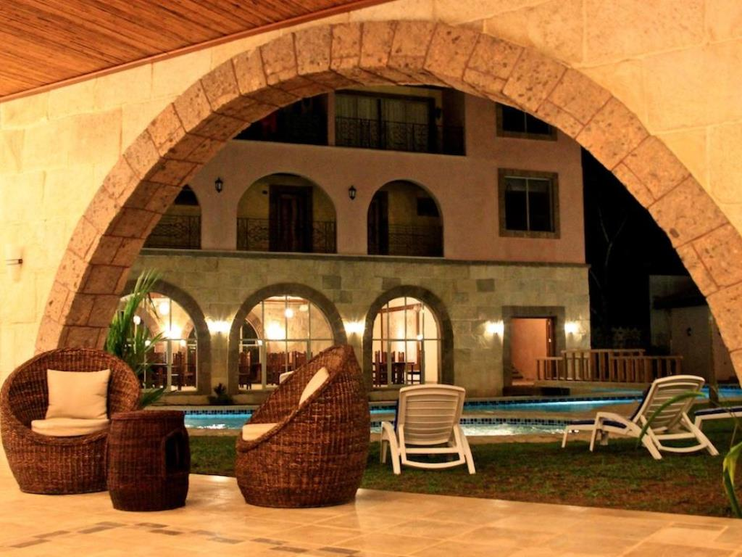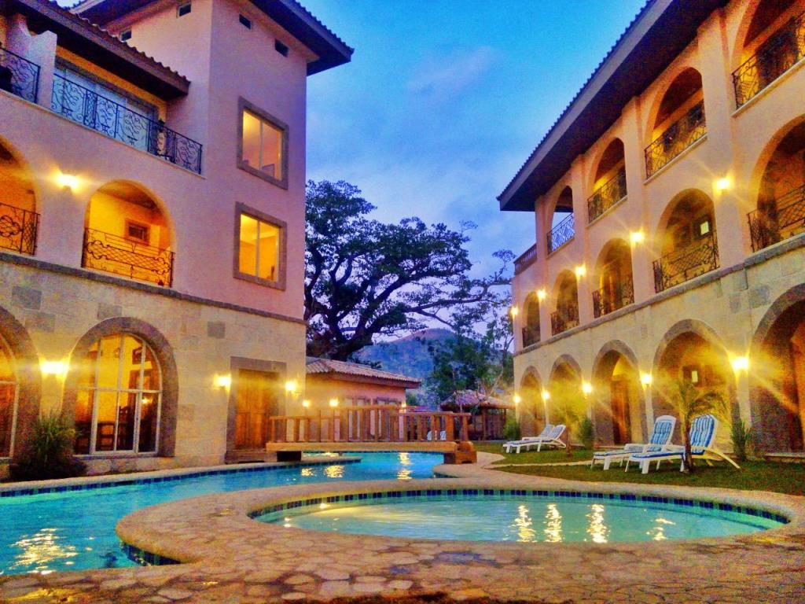
Corto del Mar Hotel座落在科倫，鄰近Mt Tapyas。 也有提供游泳池的健身中心。這間獨特的飯店提供一系列設施，包括咖啡吧、按摩和兒童泳池。 水療和健身中心提供多種臉部與身體療程。 Corto del Mar Hotel提供32間空調客房，並供應所有必需品來確保旅客能夠感到舒適。 旅客可以在溫暖的客廳裡放鬆一下。 Corto del Mar
Hotel有餐廳和酒吧，讓旅客能夠在晚間享用晚餐和飲料休息一下。 飯店也供應每日早餐。
LAGOON RESORT潟湖度假村
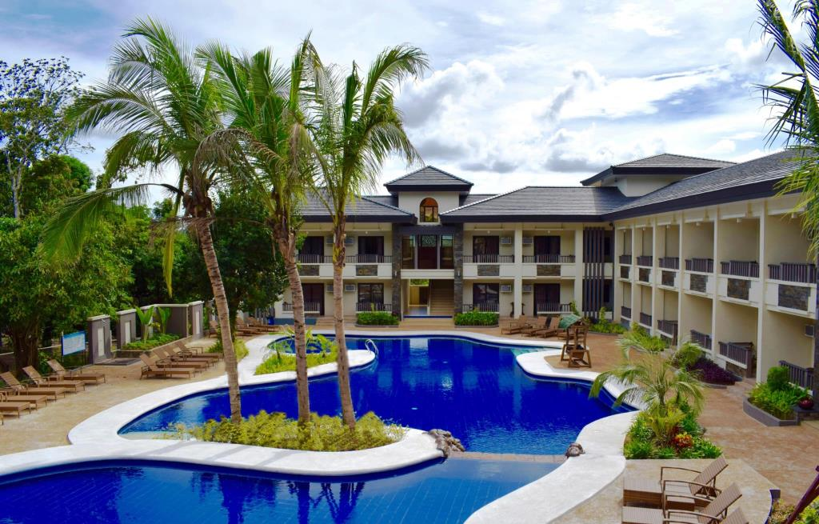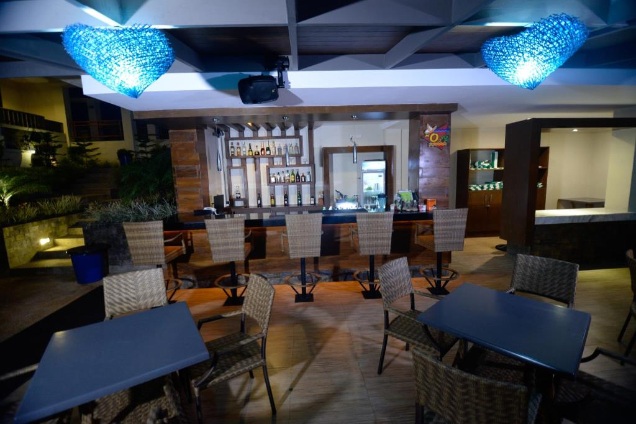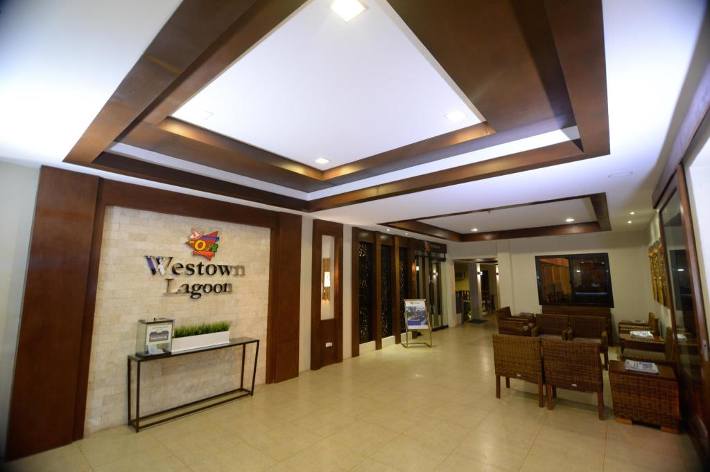
位於帕拉灣內、交通方便，瀉湖飯店已成為當地旅遊的最佳落腳點。 在這裡，旅客可輕鬆前往市區內各大旅遊、購物、餐飲地點。 住宿位置優越讓旅客前往市區內的熱門景點變得方便快捷。瀉湖飯店提供優質貼心的服務和方便實用的設施，贏得了客人的普遍好評。 住宿提供的服務，包括24小時保全, 便利商店, 每日客房清潔服務, 24小時前台服務, 配有無障礙協助設備。瀉湖飯店共有30間裝潢精緻的客房，其中也有部分房型提供了平面電視, 開放式衣櫥, 免費即溶咖啡, 免費茶包, 免費迎賓飲料。 在住宿內可找到室外游泳池, 按摩服務, 兒童游泳池等多種精彩的娛樂設施。 一流的設施與得天獨厚的地理位置都讓瀉湖飯店成為帕拉灣旅遊時的最佳住宿選擇。
Pearl Vista de Coron Resort Hotel科隆珍珠維斯塔渡假酒店
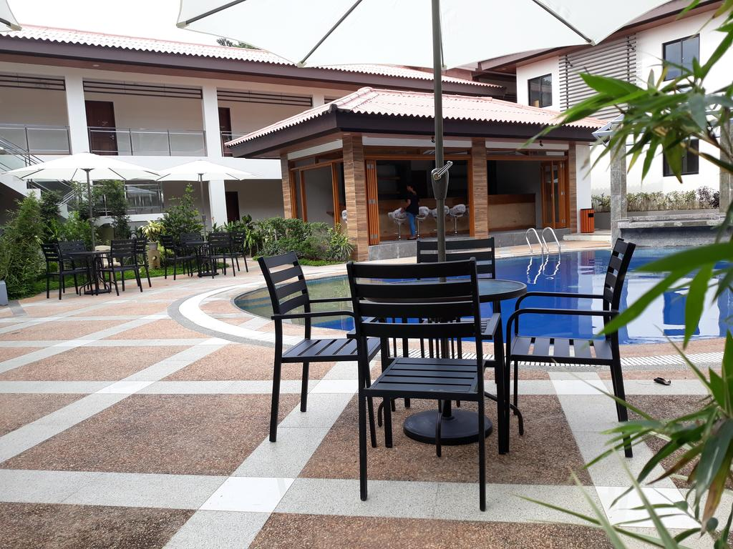
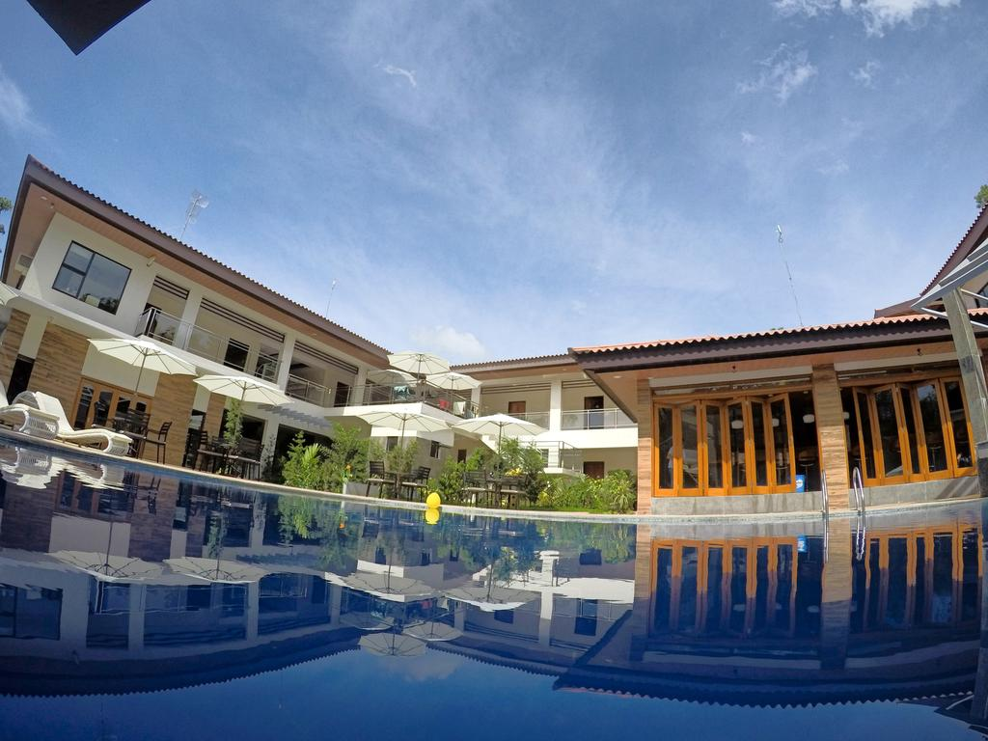
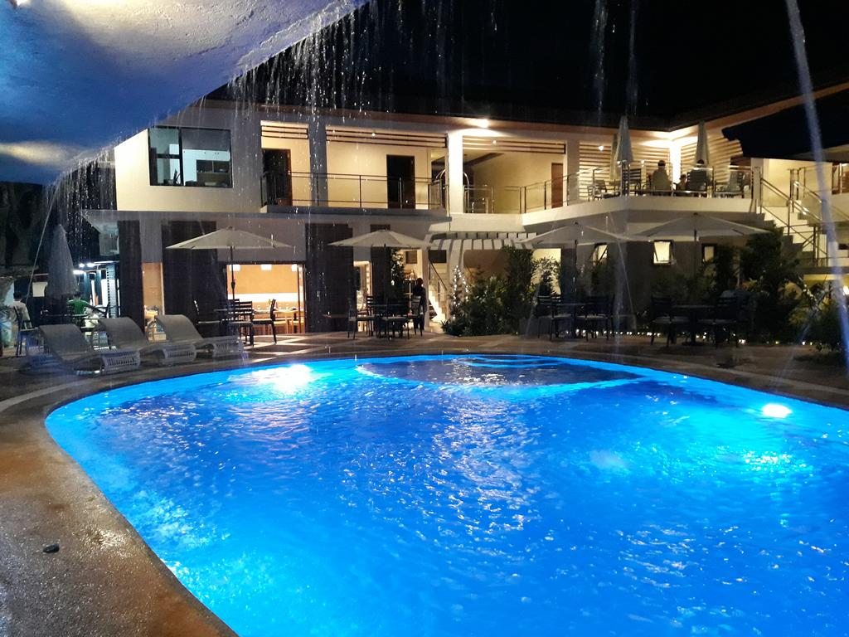
科隆珍珠維斯塔渡假酒店是為旅行者提供的最新住宿, 能夠放鬆自在盡情和享受世界上最好的島嶼,科隆巴拉望。我們的度假村酒店擁有一個室外游泳池, 設有獨立的按摩浴缸和池畔酒吧。如果你想在清涼的水中浸泡一下, 或者喝一口你的飲料, 或者乾脆坐在陽光下, 你就可以享受在科倫的所有活動。科隆珍珠維斯塔渡假酒店的宗旨是通過確保所有的服務都能為實現共同的目標而努力, 以提供最優化和滿意的優質服務。
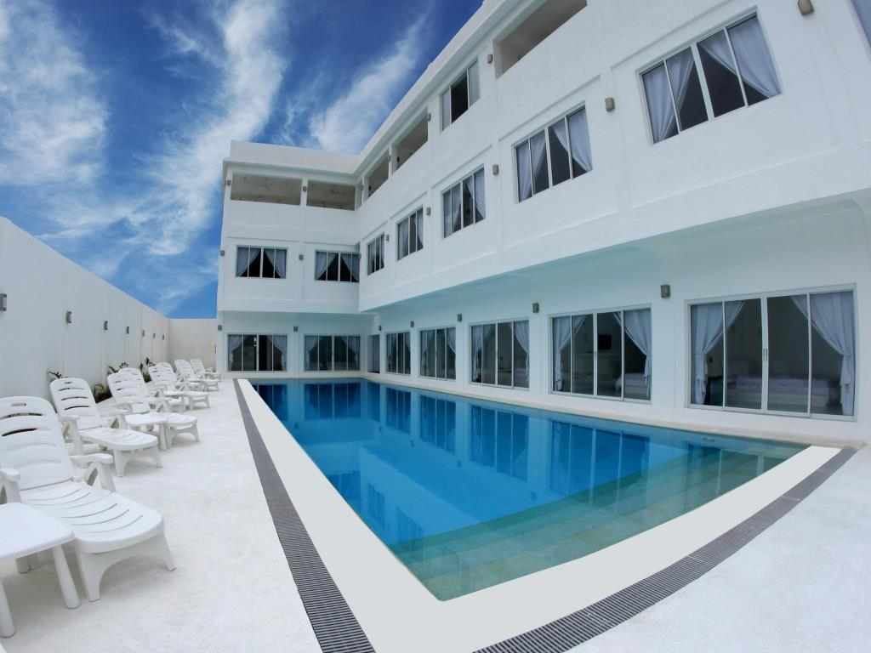
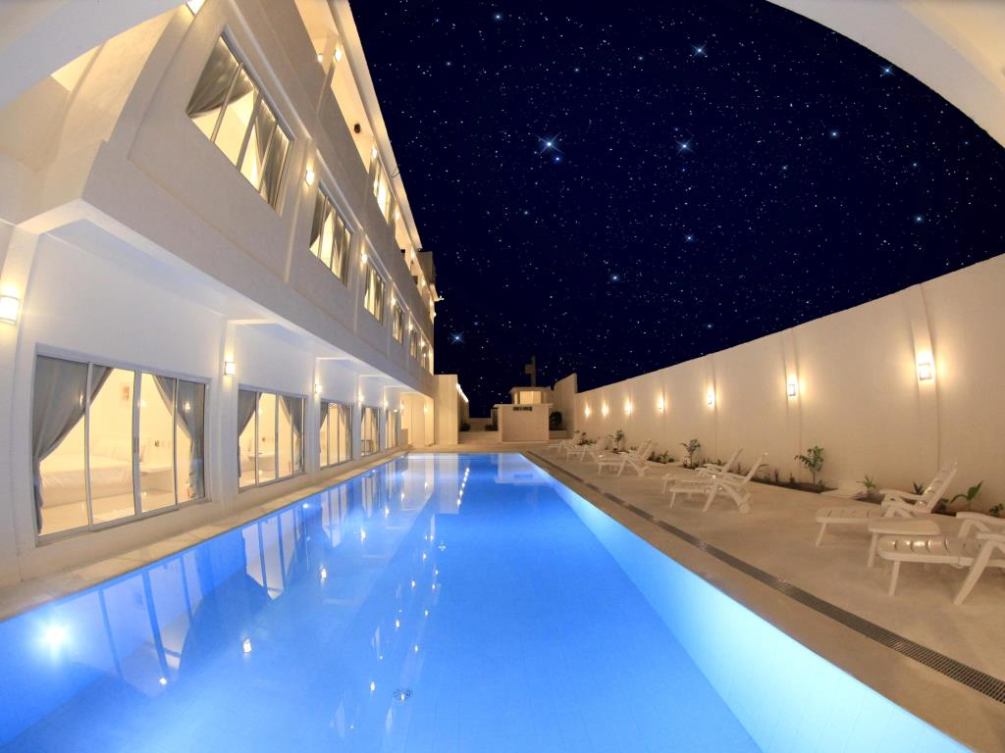
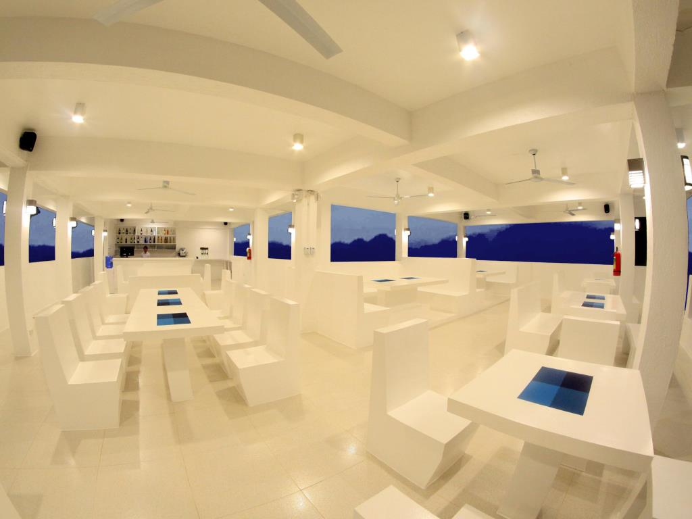
科隆藍波飯店 Coron Bluewave Hotel
位於科隆，地理位置優越，藍波飯店是帕拉灣短途旅行的理想出發點。 離市中心僅0.2 km的路程，能確保旅客快捷地前往當地的旅遊景點。 住宿位置優越讓旅客前往市區內的熱門景點變得方便快捷。藍波飯店提供多種多樣的設施，令您在帕拉灣期間的旅程更豐富。 住宿內能享受到所有房型皆附免費WiFi, 24小時保全, 每日客房清潔服務, 可寄放行李, 公共區域WiFi等一系列頂級設施。3層樓的建築裡提供14間別緻客房，舒適的布置讓人有如家般的體驗。現代化的貼心設施，如平面電視, 免費迎賓飲料, 鏡子, 浴巾, 煙霧偵測器，在特定的房型中提供，旅客可根據需求選擇最合適的房型。 不管您是健身愛好者還是只想在疲憊的一天後放鬆一下自己，住宿的頂級娛樂設施都是不二選擇，例如：室外游泳池, 按摩服務, 花園。 想在帕拉灣尋找舒適又方便的飯店，就一定要考慮藍波飯店，它能帶給您賓至如歸的感覺。
科隆西城渡假村CORON WESTOWN RESORT
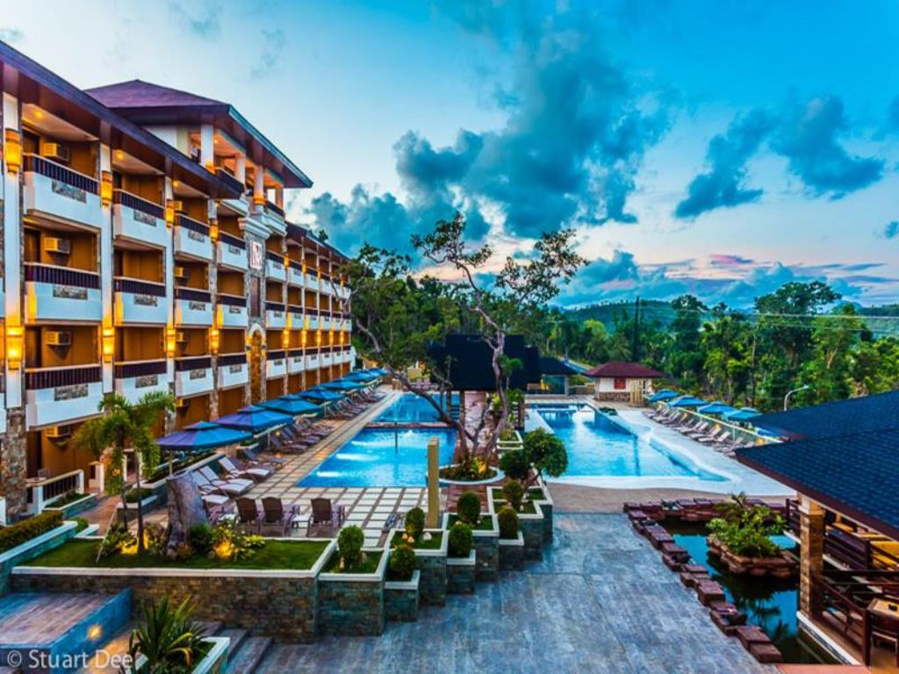
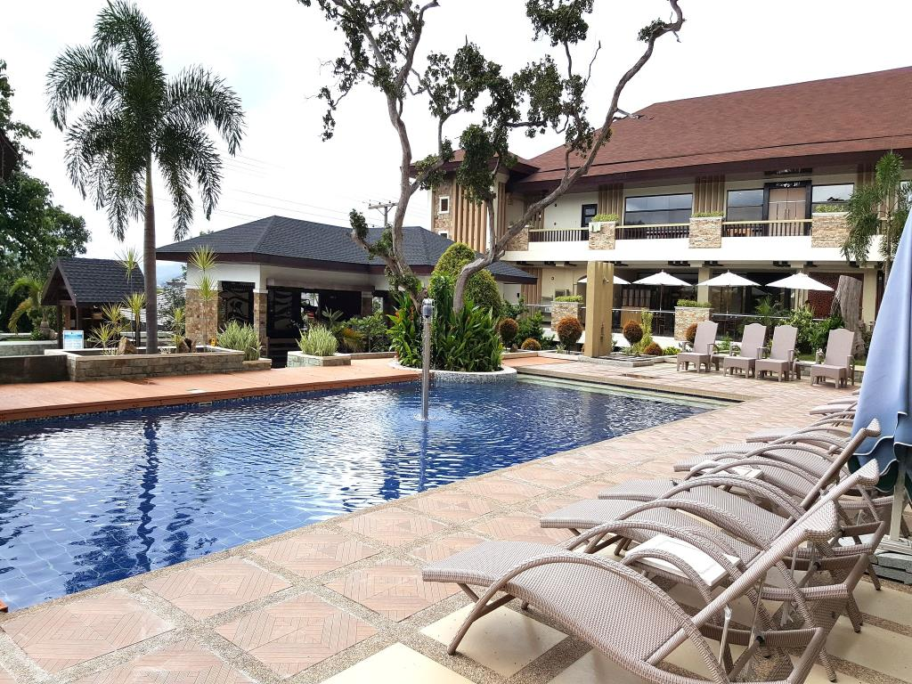
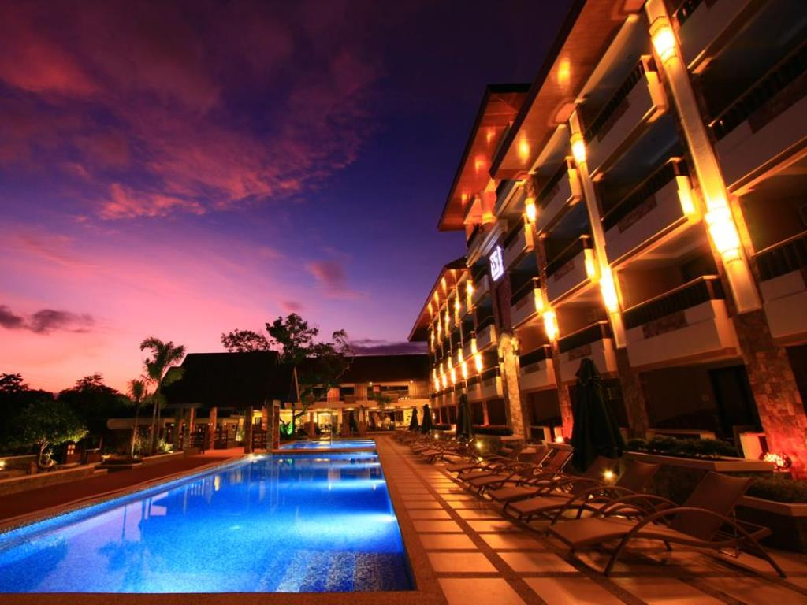
科隆西城度假村坐落於科隆的中心地帶，是遊覽帕拉灣的最佳住宿選擇。 在這裡，旅客可輕鬆前往市區內各大旅遊、購物、餐飲地點。 對於喜歡冒險的旅客來說，Dipulao紅樹林, 科隆海港, 科隆區醫院再合適不過了。住宿為使客人感到賓至如歸，致力提供最優質的服務和最優良的設施。 住宿為了確保每位客人住宿期間都能獲得便利的服務，提供了24小時保全, 便利商店, 每日客房清潔服務, 紀念禮品店, 攜帶式WiFi租用服務等設施和服務。共有80間房間可供客人選擇，全部都給人安靜典雅的感覺。 住宿的娛樂設施相當齊全，包括健身房, 室外游泳池, Spa, 按摩服務, 兒童遊戲區。 入住科隆西城度假村是來帕拉灣旅遊的明智選擇之一，飯店氣氛悠閒遠離喧囂非常適合放鬆身心。

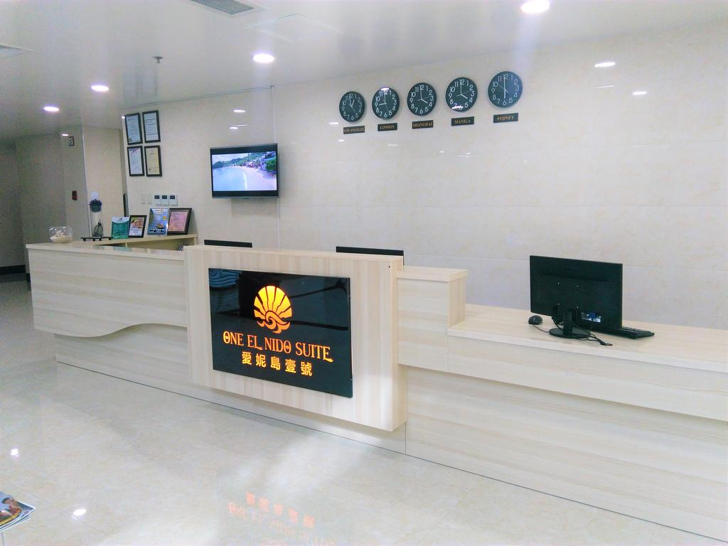
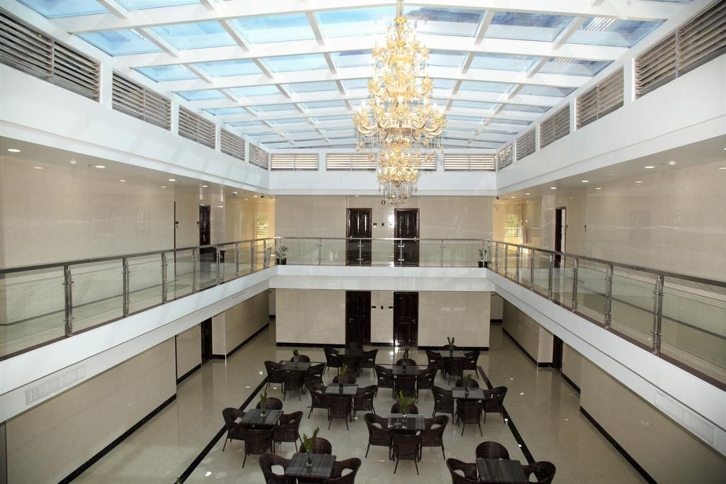
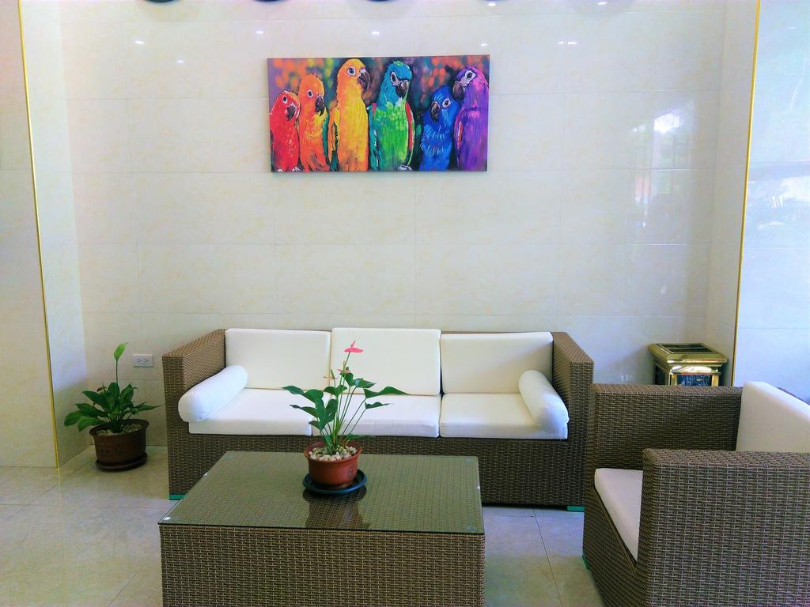
2017年全新開幕愛妮島一號飯店One Elnido Suite

One Elnido Suite酒店位於El Nido，各處均覆蓋有免費WiFi，提供內部免費私人停車場。客房提供空調、平板電視、保險箱和衣櫥，配有帶淋浴和坐浴盆的私人浴室、拖鞋、免費洗浴用品和吹風機。酒店擁有24小時服務的前台。工作人員可以協助客人寄存行李。One Elnido Suite酒店的客人還可以享受按摩服務。客人可以在內部餐廳享用餐點。

比爾旅遊家旅館BILL TOURIST INN
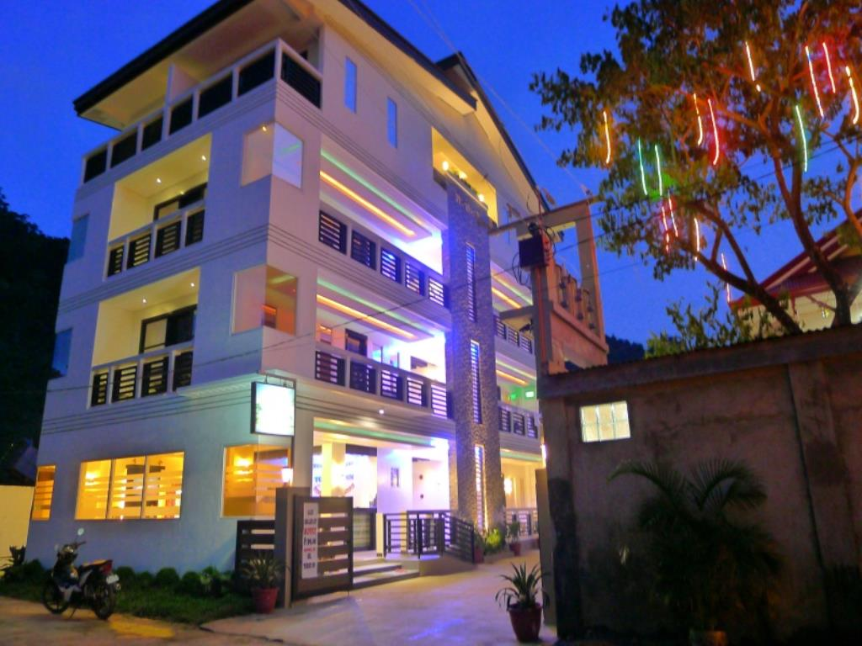
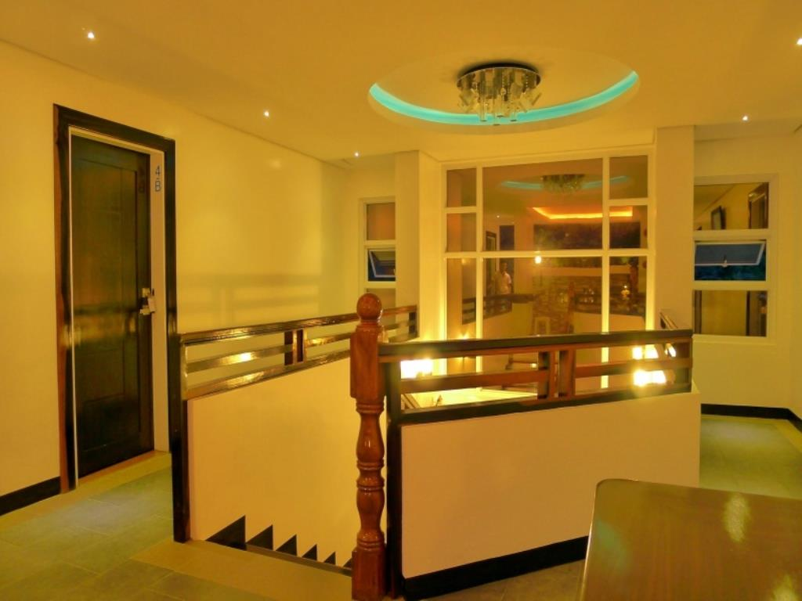
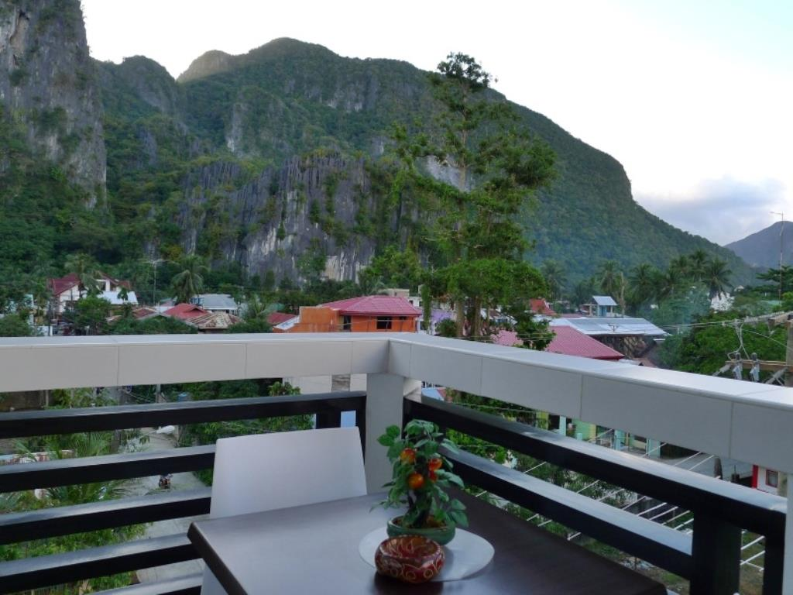

比爾旅遊旅館坐落於愛妮島的中心地帶，是遊覽帕拉灣的最佳住宿選擇。 離市中心僅的路程，能確保旅客快捷地前往當地的旅遊景點。 住宿位置優越讓旅客前往市區內的熱門景點變得方便快捷。住宿為使客人感到賓至如歸，致力提供最優質的服務和最優良的設施。 這間住宿提供多樣設施，再講究的客人也能在此得到滿意的服務。比爾旅遊旅館共有14間裝潢精緻的客房，其中也有部分房型提供了平面電視, 禁菸房, 空調, 衛星頻道/有線電視, 淋浴設備。 除此之外，住宿的各種娛樂設施一定會讓您在留宿期間享受更多樂趣。 不管您是哪一種類型的旅客，比爾旅遊旅館都是來帕拉灣的理想下榻住宿。
海之繭飯店 Sea Cocoon Hotel
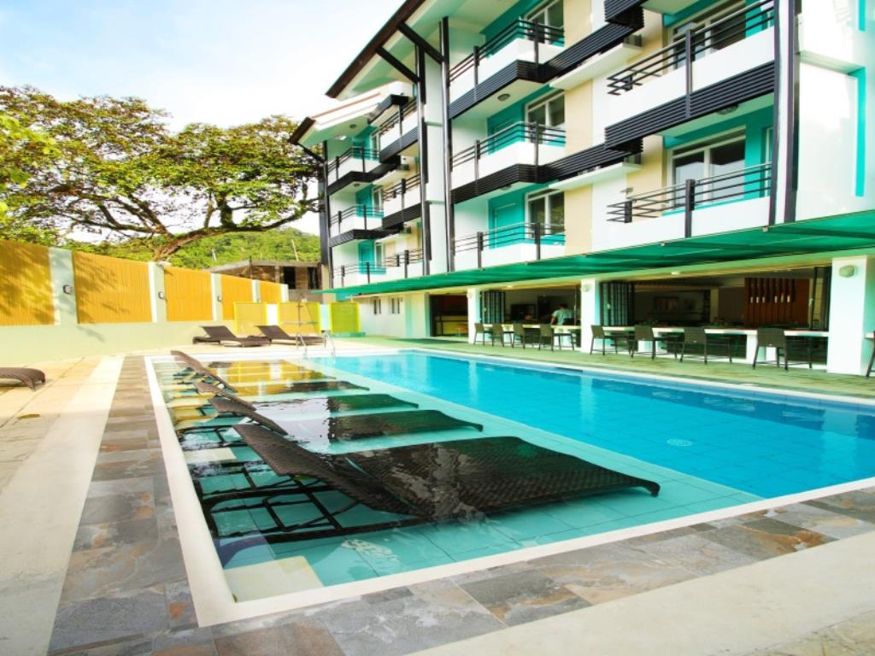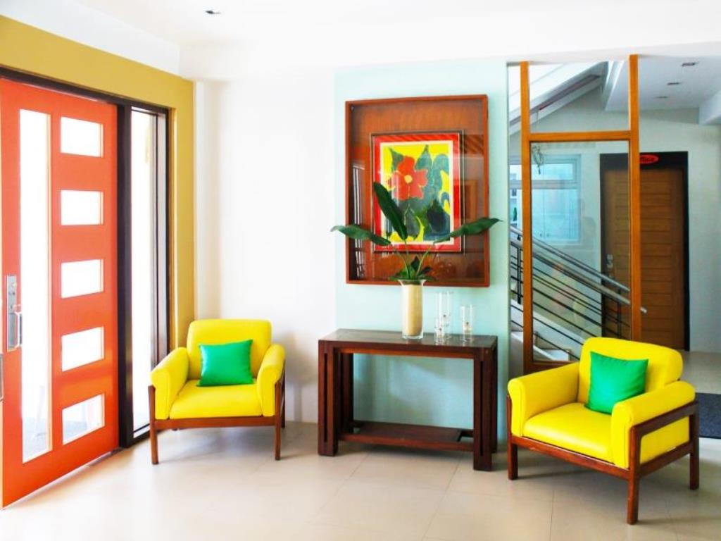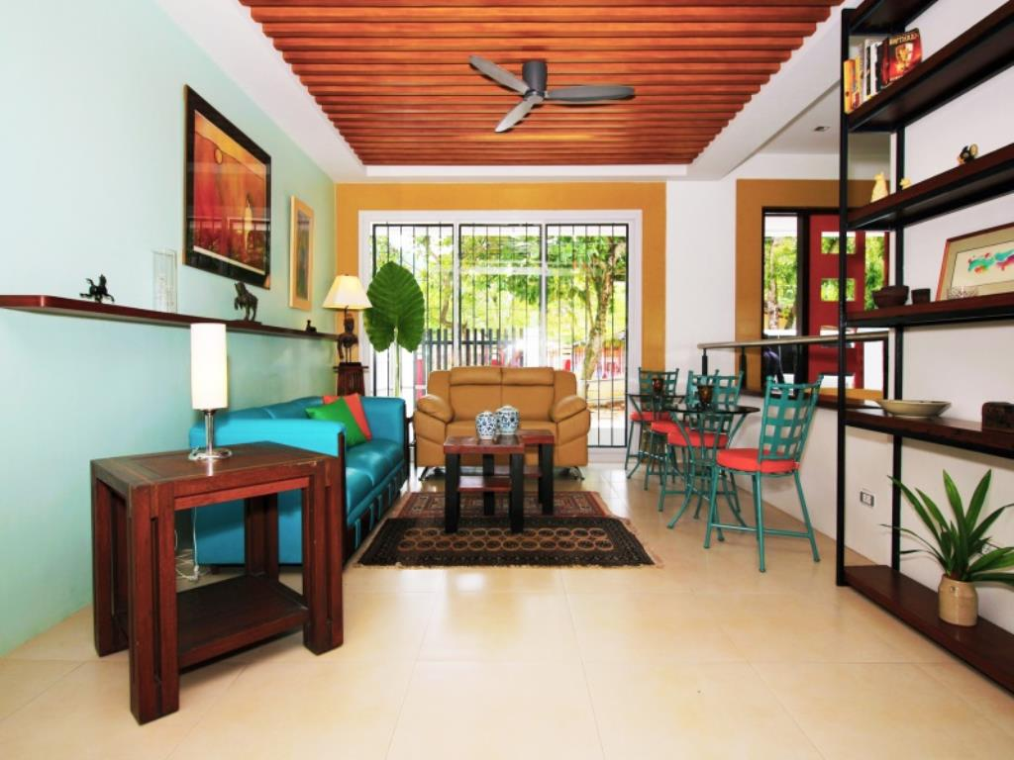
如果您想尋找一家交通方便的帕拉灣住宿，那沒有比海之繭飯店更合適的選擇了。 在這裡，旅客可輕鬆前往市區內各大旅遊、購物、餐飲地點。 住宿位置優越讓旅客前往市區內的熱門景點變得方便快捷。在這家舒適的帕拉灣住宿中享受尊貴的服務與設施。 為了給客人提供更舒適和更便利的服務，住宿配備了每日客房清潔服務, 公共區域WiFi, 送餐服務, 機場接送, 餐廳。所有客房都有提供周到的設施，以確保無與倫比的舒適感。 住宿的娛樂設施相當齊全，包括室外游泳池, 按摩服務, 花園。 海之繭飯店是來帕拉灣探索城市魅力，放鬆身心的理想住處。
Coral Cliff Hotel（卡洛兒克里夫酒店）
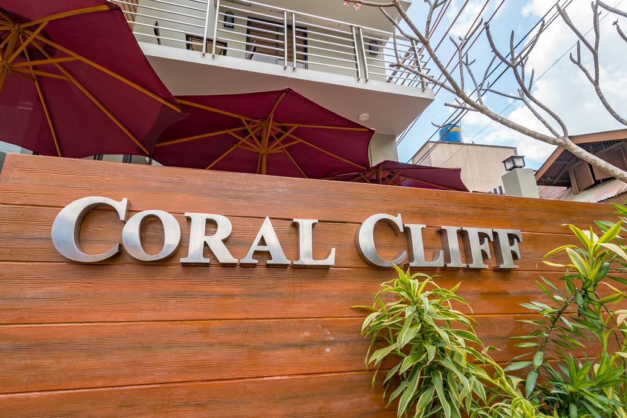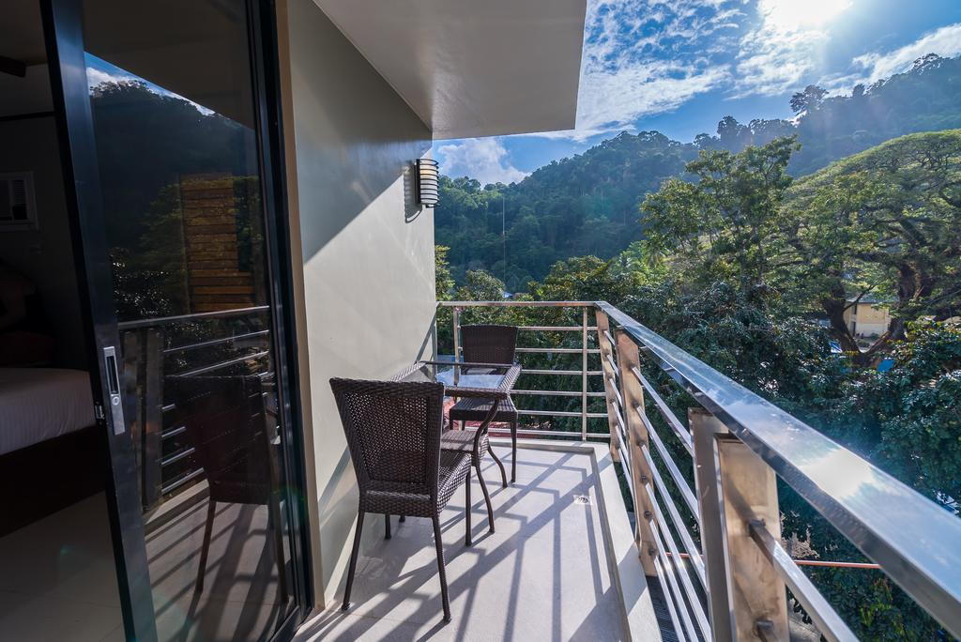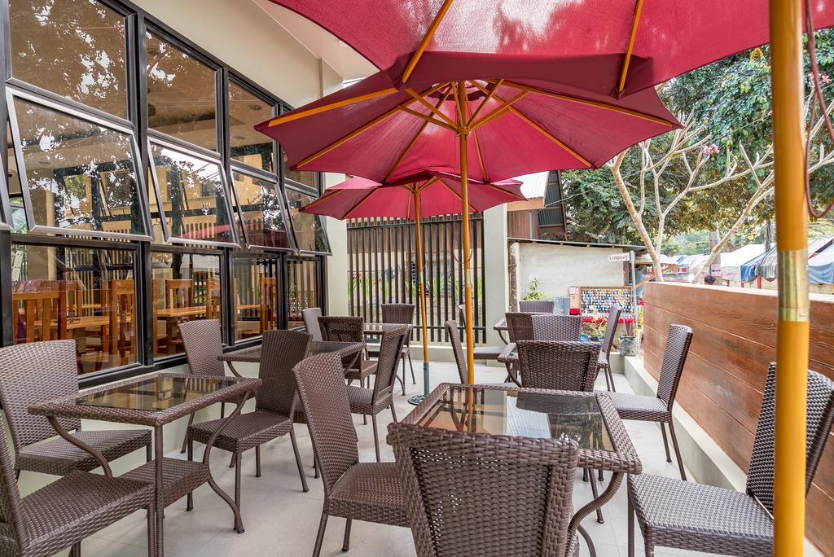
Coral Cliff Hotel酒店位於愛妮島（El Nido），提供經濟實惠的客房和免費WiFi，設有餐廳和露台。
酒店的每間客房均設有空調、法式陽台、40英寸平板有線電視、保險箱、衣櫃以及帶坐浴盆和冷熱水花灑淋浴的私人浴室，提供免費洗浴用品、毛巾和床單。Coral Cliff Hotel酒店距離大潟湖（Big Lagoon）和小潟湖（Small Lagoon）8公里，距離愛妮島機場（El Nido Airport）有13分鐘車程。24小時前台的工作人員可為客人提供行寄存和旅遊安排服務。客人可以享受放鬆的按摩服務。Coral Cliff Hotel酒店還設有共用休息區。酒店設有內部餐廳，還提供客房服務。
【行程內容】
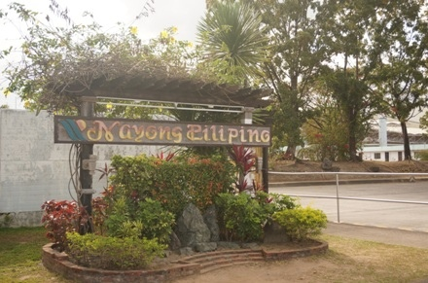
第一天 台北(桃園國際機場)馬尼拉克拉克市區觀光～克拉克民族文化村～空軍紀念公園～克拉克國際機場布蘇安卡島機場～科隆鎮
請各位貴賓于約定時間在桃園機場集合，辦理登機手續，乘客機飛往馬尼拉（飛行時間約2小時），抵達後專車前往克拉克原是美軍駐菲律賓的空軍基地，於1993年設立菲律賓克拉克經濟特區（Clark Special Economic Zone）。曾經是美國海軍在亞洲最大的基地的她，現已成為一個國際旅遊與商務中心，吸引著來自世界各國的遊客前來。特區內風景優美、航運發達、各種設施齊全，是菲律賓的旅遊勝地之一。享用早餐後，我們便驅車前往【空軍紀念公園(Air force City Park)】是供給兒童或青年一個很特別的娛樂設施，可以圓孩子一個飛行員的夢，在展示場地上，可以攀登上戰鬥機、直升機、運輸機等，體驗飛行的感覺。【克拉克文化村】名為Nayong Pilipino，分為兩個部份：前殖民期及殖民期。前殖民期介紹菲律賓呂宋島北部以梯田聞名的依府高省Ifugao，體驗菲式村舍人定勝天的如梯階般，一級一級而上的稻田。殖民期展覽是介紹西班牙殖民時期的代表性城市，天主教堂、廣場、馬車。遠的發展計畫，現在的戶外劇場、室內劇院、博物館、住家小屋、小型花園、活動中心，在未來會逐漸發展的更完整，提供含有表演藝術或其他藝術性活動的文化中心。前殖民期展示菲律賓人祖先運用智慧，適應環境，而發展出的生活方式。午餐後專車前往克拉克國際機場飛往北巴拉望省布蘇安卡島（飛行時間約1小時）。抵達後送往當地科隆鎮的飯店休息（車程約30分鐘）。有興趣的你可自行尋幽探訪，細細品味這個鎮，有著極寧靜的生活，到處可見熱情的笑臉。科隆鎮是個海邊小鎮，因是前往科隆島的主要通道而出名。在主要街道上可以找到販賣手工藝品、鑰匙環、手編包包、手鍊、Ｔ恤等，品類繁多的紀念品店。酷龍鎮上的經濟活動，可以想像仍保存基本的小本生意型態，在馬尼拉街頭縱橫賓士的吉普尼小型巴士，在此則屬罕見，主要的交通工具為摩扥車加掛座位的三輪車。人民生活簡約悠哉，表現知足常樂的民風。
早餐：快餐店 午餐：中華料理或非式料理 晚餐：菲式風味+現場演奏
宿：LAGOON RESORT潟湖度假村或SUN LIGHT RESORT陽光度假村或哥得的瑪飯店Corto del Mar Hotel或Pearl Vista de Coron Resort Hotel科隆珍珠維斯塔渡假酒店或科隆藍波飯店 Coron Bluewave Hotel或科隆西城渡
假村CORON WESTOWN RESORT同級飯店

第二天 科隆出海跳島～鹿角～玫瑰珊瑚花園(Coral Garden)+CYC ISLAND+綠潟湖(GreenLagoon)+白色沙灘Atwayan beach+鏡湖(KayanganLake) ～達布亞斯山頂的眺望台～天然溫泉一小時
昨兒個夜您流連到幾點?清晨的科隆小鎮讓您感覺如何呢?一早導遊大哥、小姐早已經穿著短褲T恤在大廳等著您！迎著炫麗晨光在海邊看日出，前往碼頭
鹿角-玫瑰珊瑚花園(Coral Garden)
海面下覆蓋著滿滿的珊瑚，多達數百種的珊瑚映入眼簾，只有親自來體驗才知道有多壯觀！
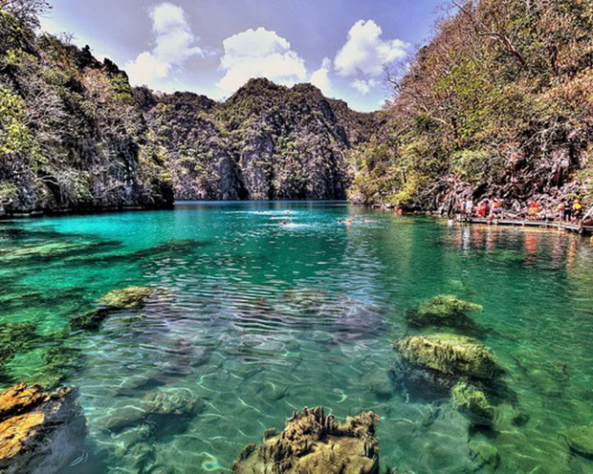
CYC Island
島上的沙子以白色聞名，像森林般的島嶼，這裡可說是入門款浮潛地點!
綠潟湖(Green Lagoon)
這片海海水清澈度極高，清澈到在船上就可以將水下風光一覽無遺，不過這海域較淺，能看見的海底生物就沒那麼多。
白色沙灘Atwayan beach
島上的沙子以白色聞名，到了中午吃飯時間，我們來到這島上稍作休息，島上可以拍拍照曬曬日光浴！
鏡湖(KayanganLake)
是全菲律賓最乾淨、清澈的湖泊，甚至有國湖的美名。介於鹹水與淡水的交界。被好幾座石灰岩包圍著有如室外桃源般幽靜。
PS：為了各位貴賓的安全，搭船及遊玩水上活動時，請務必全程穿著救生衣，敬請配合。
後轉機前往【達布亞斯眺望台】山頂的眺望台，提供了良好的360度視野俯視酷龍鎮、酷龍島及鄰近海域島嶼，向南方大海中望去，是卡拉棉島群的大小島嶼散落海上。拾級而上，輕鬆登到一百級高度，已可見蔚藍的海水，在陽光照耀下波光粼粼，十分耀眼。繼續往上走，科隆島的形狀愈發清晰，開闊的景觀令人心曠神怡。階梯側常有座位，累了可以歇息片刻，到山頂總共726階。
【露天海水溫泉】享受穿著泳衣泡著天然海水湧泉的樂趣，水溫約30~45度C左右！這時候輕鬆一下解除一身疲勞！溫泉區有一條小橋通至外海還有一座涼亭，順便拍照留念。
早餐：飯店內用 午餐：離島BBQ 晚餐：美人魚海景餐廳
宿：LAGOON RESORT潟湖度假村或SUN LIGHT RESORT陽光度假村或哥得的瑪飯店Corto del Mar Hotel或Pearl Vista de Coron Resort Hotel科隆珍珠維斯塔渡假酒店或科隆藍波飯店 Coron Bluewave Hotel或科隆西城渡
假村CORON WESTOWN RESORT同級飯店

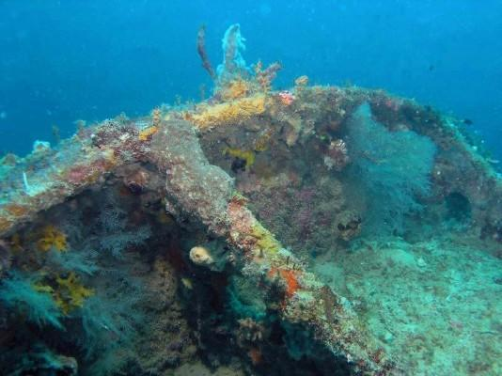
第三天 科隆出海跳島～大桌面珊瑚花園(LusongCoral Garden) +二戰直立沈船(Reef and Wrecks)+Pass Island+炮艦沈船(LusongGun Boat)
大桌面珊瑚花園(LusongCoral Garden)
在科隆排名第一名也是最經典的珊瑚礁花園，海底的珊瑚達數百種，最著名的就是桌面珊瑚。全長1.5公里，珊瑚非常密集，只要乘坐螃蟹船就可抵達。
二戰直立沈船(Reef and Wrecks)
東沈船East Tangat Wreck 站立沈船
這比砲艦沈船還要深，所以可看到整艘傾斜站立在海底的樣子！
帕斯島Pass Island
這裡是個漂亮的小島，整片沙灘純白潔淨，沙子很細，踩起來的觸感很柔軟，有涼亭及桌椅可供遊客休息、吃午餐。
砲艦沈船(Lusong GunBoat)
這是一艘日本沈船，因年代久遠上面已佈滿珊瑚，這片海域約有20幾艘日本沈船，但盧松沈船較靠近水面，基本上浮潛就可以看到。
PS：為了各位貴賓的安全，搭船及遊玩水上活動時，請務必全程穿著救生衣，敬請配合。
早餐：飯店內用 午餐：離島BBQ 晚餐：台式餐廳
宿：LAGOON RESORT潟湖度假村或SUN LIGHT RESORT陽光度假村或哥得的瑪飯店Corto del Mar Hotel或Pearl Vista de Coron Resort Hotel科隆珍珠維斯塔渡假酒店或科隆藍波飯店 Coron Bluewave Hotel或科隆西城渡
假村CORON WESTOWN RESORT同級飯店

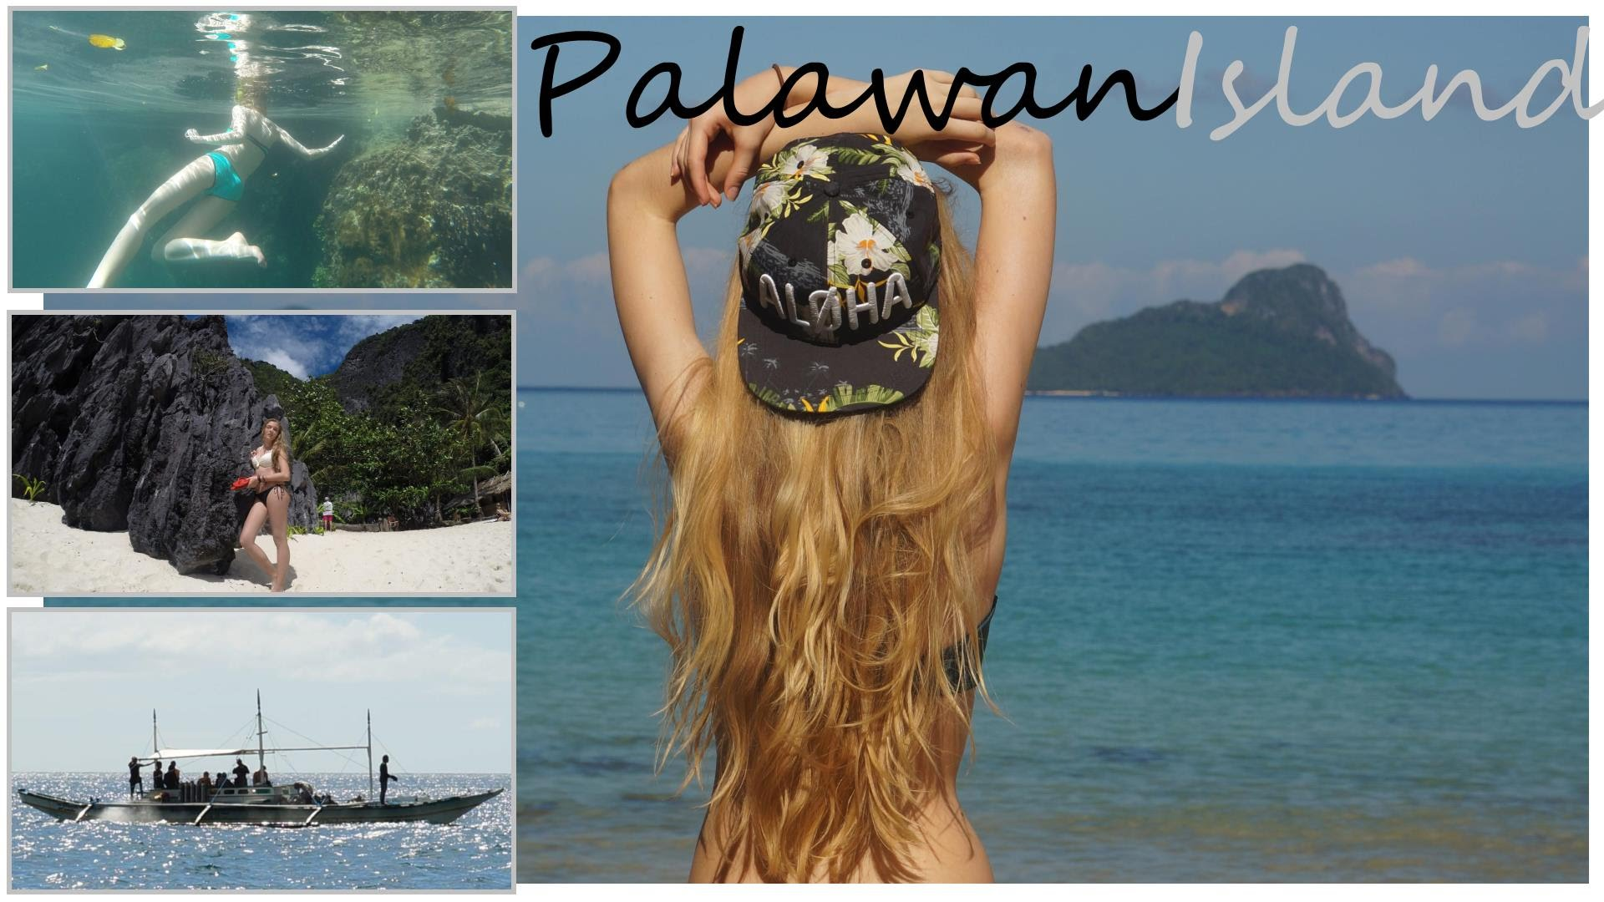
第四天 科隆─愛妮島-噴射快艇(11:30-15:30) ～愛妮島鎮上導覽
早餐後，前往碼頭搭乘噴射快艇前往航行約4小時後抵達享有人間最後淨土之美稱的~【愛妮島】，由於愛妮島附近的四十五個大小石灰岩島嶼，最具地理與自然生態代表性，至今愛妮島已是享譽世界的度假勝地，來到這裡的空氣中充滿了歐洲背包客的氣息，尤其每年冬天從歐洲到訪的遊客，有來自英國、 丹麥、 德國、 法國 ……，會令人猶如置身於歐洲的不知名小島呢!
PS：★本日搭船時間會比較久，科隆～愛妮島，航程約4小時。
早餐：飯店內用 午餐：台式便當 晚餐：義大利窯烤披薩
宿：2017年全新開幕愛妮島一號飯店One Elnido Suite或比爾旅遊家旅館BILL TOURIST INN或海之繭飯店 Sea
Cocoon Hotel或Coral Cliff Hotel洛兒克里夫酒店或同級飯店

第五天 愛妮島出海跳島-大潟湖+小潟湖+七戰士潟湖
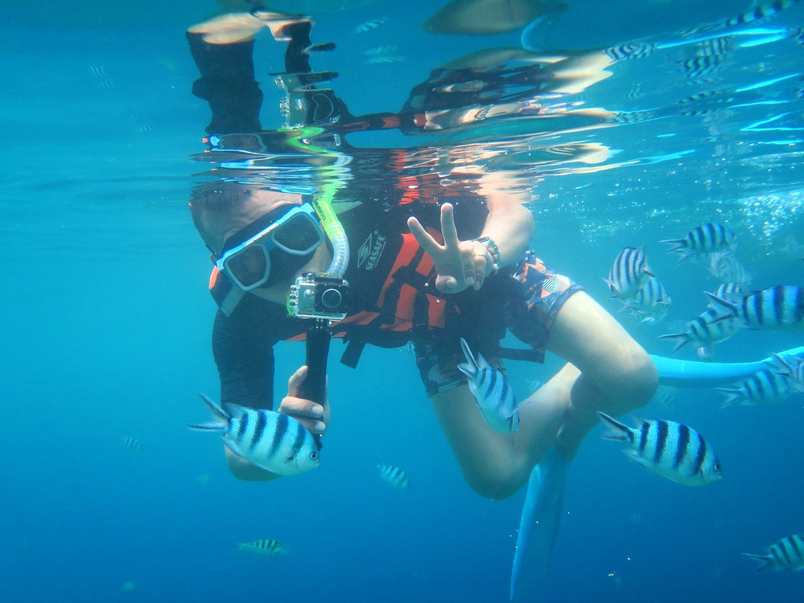
大潟湖 Big Lagoon
深達30公尺的大潟湖，孕育著許多海洋生物。進入潟湖的航道很淺，漲潮時，船長才會把船開進去，帶大家遊湖一圈，把握時間快按快門囉！退潮時，船會停在潟湖外，我們可以穿著救生衣游到大潟湖，在進入潟湖的航道上停下腳步，愜意的拍拍照，再游到大潟湖找找佇立在山壁頂端的天然聖母雕像。
小潟湖Small Lagoon
彷彿海上桃花源的小潟湖，下船後，游過左前方山壁下的小洞，探索大自然千萬年打造的海上世外桃源。
七戰士沙灘 Seven Commando beach
隱藏在愛妮島小鎮後山的沙灘，七突擊隊員沙灘源自一艘在這邊擱淺的船，船身上寫著船公司名字—七突擊隊員。到酒吧挑個零食飲料或是來一粒解暑的椰子，在浮球區游泳、享受沙灘上的悠閒。
PS：為了各位貴賓的安全，搭船及遊玩水上活動時，請務必全程穿著救生衣，敬請配合。
備註: 愛妮島跳島配有經驗豐富的活動導遊帶領，因為跳島之旅必須要考慮到潮汐風向海象等因素，導遊會將每日的活動做最佳、最安全的調整。
早餐：飯店內用 午餐：離島BBQ 晚餐：SEA SIDE海邊套餐+啤酒一瓶或飲料一杯
宿：2017年全新開幕愛妮島一號飯店One Elnido Suite或比爾旅遊家旅館BILL TOURIST INN或海之繭飯店 Sea
Cocoon Hotel或Coral Cliff Hotel洛兒克里夫酒店或同級飯店

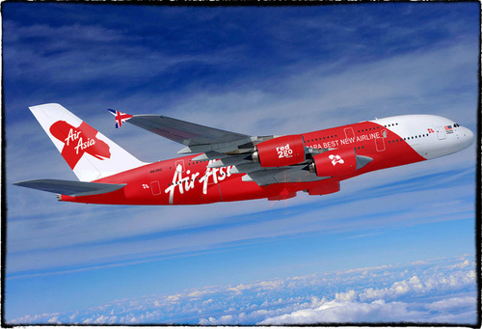
第六天 愛妮島～公主港市～公主港機場馬尼拉機場台北
早餐後,可以再多看幾眼這美麗的艾尼島絕色海景,爾後搭車返回公主港, 接著返回公主港準備搭機前往馬尼拉國際機場,辦理出境手續搭機返回台灣,結束此次愉快的科隆島及愛妮島行程。
PS：★本日搭車時間會比較久，愛妮島鎮~公主港，車程約5小時。
早餐：渡假飯店內用 午餐：羅哈施休息站(敬請自理) 晚餐：XXX
宿：溫暖的家

注意事項：
1. 本行程成團人數：2人以上成行出發團體旅遊，說走就走不派領隊由當地導遊接待。PS:外站會有合團合車合船情形產生，敬請見諒。
2. 團費售價：每人NT 含稅及菲律賓簽證。
3. 訂金金額：每人訂金20,000元 。
4.簽証資料：身份証影本、兩吋照片兩張(白底大頭.不可戴眼鏡.或有色隱形眼鏡)、護照正本(有效期須滿6個月)。(如不滿15歲以下之小孩須3個月內戶籍謄本正本, 且須父母其中一人隨行)
團費不包含．新辦護照NT1500
新辦護照：1.兩吋照片兩張(白底大頭.不可戴眼鏡.或有色隱形眼鏡) 2. 身分證正本。 3. 尚有效期
之舊護照。4.*14歲以下未有身份證之小孩檢附3個月內申請之戶籍謄本或戶口名簿正
本。5.父親或母親身分證正本。
●國外旅遊有支付小費的習慣，是一種禮貌及風度的表現，對於導遊領隊為我們的服務，應給予小費以
表感謝。費用：每天當地司機.導遊.助手小費 台幣:300 /每人。
●行李小費20 PESO(菲律賓幣)/件、次；床頭小費20 PESO(菲律賓幣)/間。菲律賓幣匯率約1:0.7
※5J宿霧太平洋航空操作，如旅客因故取消當團行程，訂金無法退回並需付清包機票價全額！
※飯店一經確認後，即下訂全額付費，若途中取消當團行程，飯店費用百分百全額沒收！
※機票一經開票無退票價值，故於開票後或當日臨時取消出發者，無法辦理退票！
※Z2亞洲航空，機上不提供免費餐食、飲水、毛毯(均要額外付費)，包含免費托運行李限重為每人15公斤、手提行李7公斤。國內線行李公斤限重10公斤~請特別注意!!!
※如報名人數為單數，則需補單人房差NTD8000 。卡旺季需再補房差！

